ТЕМА НЕДЕЛИ «ЧАСЫ. КАЛЕНДАРИ»
Цель: способствовать формированию основ музыкальной культуры, развивать исполнительские способности детей.
Задачи:
• создать позитивный фон к восприятию музыки, улучшить эмоциональный климат
• совершенствовать умение выразительно, ритмично двигаться;
• закреплять умение петь фразу на одном дыхании, не разрывая ее, с отчетливой артикуляцией.
• учить выразительно, исполнять песню и выполнять игровые движения, соответствующие тексту;
• продолжать развивать ритмический слух.

Доброе утро!
Улыбнись скорее!
И сегодня день весенний
Будет сразу веселее.
Песня –приветствие «Доброе утро!» (И. Котовой)
Ссылка
https://www.youtube.com/watch?v=reny1IaO-9s


Покажите ребенку картинку и скажите, что на вашу электронную почту пришло письмо.

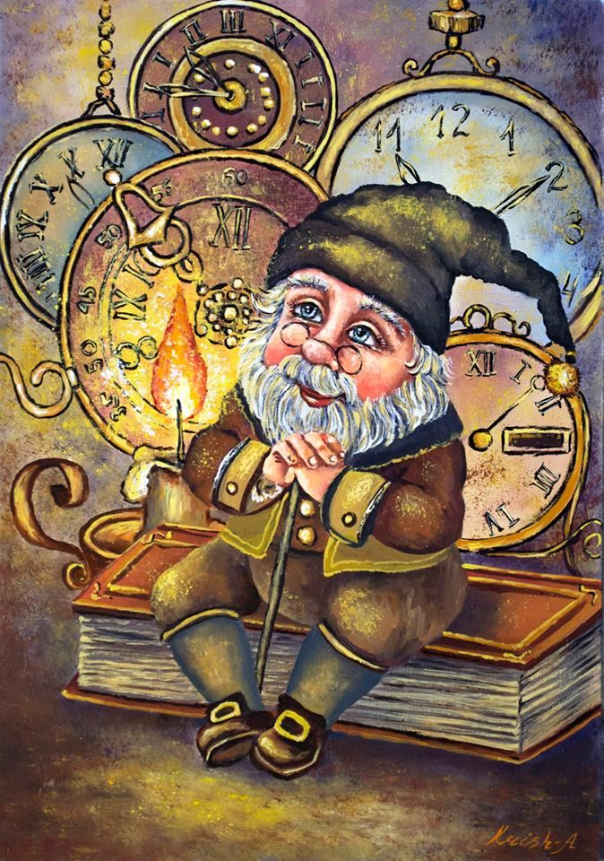
«Дорогой, друг! Я хранитель времени попал в беду. В нашем сказочном королевстве остановилось время, так как злая ведьма заколдовала волшебные часы на старой башне, и они остановились. На часах даже исчезли цифры и стрелки. А разрушить колдовство может лишь тот, кто расскажет о часах, споет о них песню, назовет все цифры часов, озвучит их ход, да про часы сказку поведает. Поможешь?»

Спросите ребенка, сможет он справится с этим заданием? Для чего нужны часы?
Рассказать о времени, о часах тебе помогут две стрелочки – Минутка и Часик. Минутка очень шустрая и поет «ти» . А неторопливый братец Часик отсчитывает каждый час и поет протяжно «ТА». Спой песенку про них.
Ритмическая игра «Минутка и Часик»
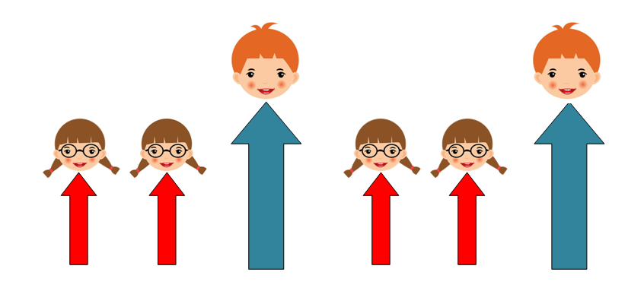

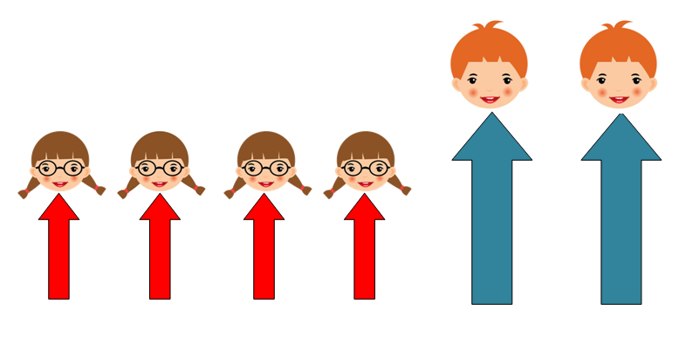
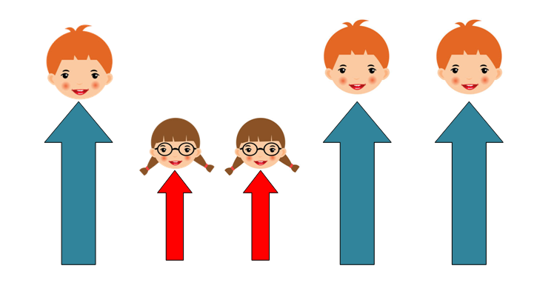

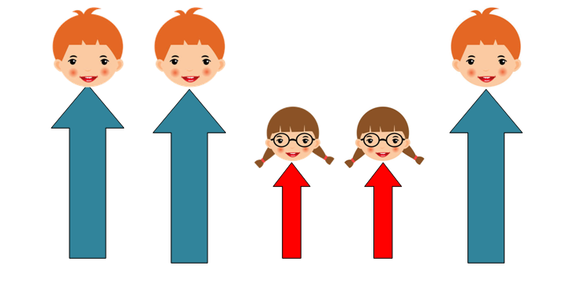

Предложите ребенку вспомнить и назвать виды часов. (сначала без картинки)

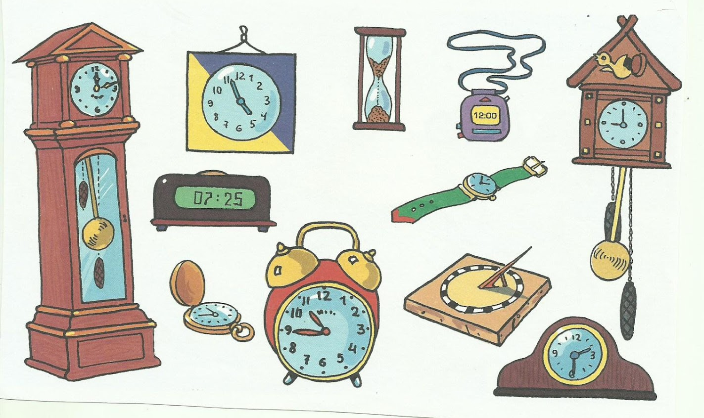

Поучимся правильно дышать
Ход часов изображать.

Дыхательное упражнение «Маятник»
Тик-так! Тик-так! Стучат часы,
И маятник качается.
У наших добрых малышей
День новый начинается!

Ребенок стоит ровно и прямо, ноги уже, чем на ширине плеч, руки висят вдоль туловища. На счет «раз» опустить голову вниз (посмотреть в пол) – вдох! И сразу же без остановки (не возвращая голову в и.п.) на счет «два» откинуть ее вверх (посмотреть в потолок) – выдох!

Будем время возвращать,
Предлагаю посчитать.

Посчитайте с ребенком до двенадцати, постепенно усиливая голос от шепота до крика к концу счета.
Фонопедическое упражнение «Посчитаем»

Послушайте внимательно загадку-стихотворение.
Стихотворение «Расписной теремок» Генриха Вардега.
В расписном теремке
Есть окно на чердаке.
За окном живет кукушка,
Аккуратная старушка.
А в светелке, под кукушкой
Ходит время с колотушкой.
Каждый раз, каждый раз,
Как наступит полный час,
Распахнет окно кукушка,
Откукует, сколько нужно,
Закрывает чердачок
И ложится на бочок.
Спросить о каком теремке идет речь? (О часах с кукушкой)
Предложите послушать, как о такой же кукушке рассказывает в своей музыке композитор Наталья Бачинская. Исполняет пьесу ученица музыкальной школы.
Слушание пьесы Н. Бачинской «Старинные часы с кукушкой»
Ссылка
https://www.youtube.com/watch?v=_d5o1Kiu5QM

Подведите к тому, что одну и ту же историю можно по-разному рассказать. Поэт воспользовался словом, композитор – звуком.
Спросите ребенка, из чего складывается время?
Время быстротечно, на месте не стоит,
А стремительно бежит.
Из секунд -минутки.
Из минуток – часы.
Из часов – сутки.
Это знать вы должны.
7 суток – и неделя,
Дни недели назови.
А недели друг за другом
В целый месяц собери.
12 месяцев и вот получился целый год.
Вот что о времени говорят в народе:
- Делу время, потехе – час.
- Новое время – новые песни.
- Всему свое время.
И сейчас пришло время исполнить песенку про часы. Пойте вместе с нами!

Песня «Есть часы во всех домах»
Ссылка
https://www.youtube.com/watch?v=cFCTLAyaSN4

С часами будем мы играть,
Их четкий ритм передавать.
Вам понадобятся пластиковые (цветные) тарелки. Смотрите на наших помощников и повторяйте за ними.

Ритмическая игра «Часики» с пластиковыми тарелками
Ссылка
https://www.youtube.com/watch?v=xN6Qp_tUXwQ

Слышите? Бьют часы на башне. А это значит, злая волшебница повержена, её чары разрушены.

Спросить ребенка кому он сегодня помогал? Какие задания он выполнял, чтобы вернуть время? Что понравилось делать больше всего?

Хранитель Времени благодарит за помощь и предлагает попрощаться по особенному: песенкой часов, которую ребенок придумает сам на слова «тик-так»

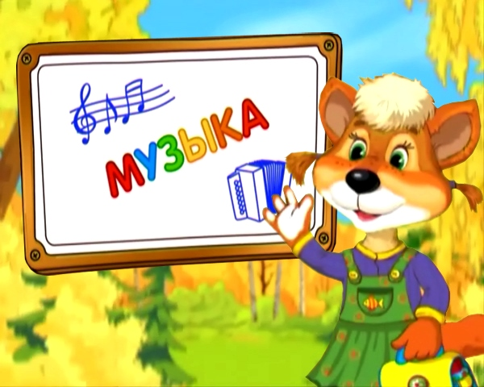
РАЗВЛЕЧЕНИЕ
«Шишкина школа» – Балет
Кто-то учит английский, кто-то французский, кто-то немецкий... А в Шишкиной школе ребят обучают языку музыки! Да, да, именно так! Учитель Тимур Мажорыч уверен: чтобы научиться понимать этот язык, надо многое узнать о музыкальных жанрах, об инструментах и композиторах.

Ссылка
https://www.youtube.com/watch?v=Uzf2v0FNSwQ&list=PLPLJUpFxaEzY1uGaclfAsfNmbqcuYnocT&index=34&t=0s

Фрагмент из балета «Золушка» Бой часов и танец звездочек, МОГТ "Русский балет"

Ссылка
https://www.youtube.com/watch?v=6ykbFp8Z7fU

